Участники проекта «PROлидерство» побывали в гостях у спасателей на воде
30.12.2022

Объединённый совет молодых специалистов при Департаменте по делам гражданской обороны, чрезвычайным ситуациям и пожарной безопасности города Москвы организовал экскурсии на поисково-спасательные станции Московской городской поисково-спасательной службы на водных объектах для участников проекта «PROлидерство», реализуемого Советом молодых специалистов столичного Департамента социальной защиты.
Инициатива объединила множество активных и вовлечённых в свою работу сотрудников ведомства.
«Проект рассказывает нашим сотрудникам о работе других учреждений и организаций, задействованных в благоустройстве города и заботе о благополучии горожан, расширяет горизонт их знаний о столице. Рады, что одновременно получается также наладить межведомственное взаимодействие и выстроить горизонтальную коммуникацию с работниками других городских сфер», — отметила куратор Совета молодых специалистов Департамента труда и социальной защиты населения города Москвы Гюнай Садыхова.
Экскурсии проходили на поисково-спасательных станциях, расположенных на территории Северо-Западного административного округа — «Строгино», «Карамышево» и «Серебряный бор». Несмотря на схожесть подразделений, каждая экскурсия стала особенной.
Первая в списке — поисково-спасательная станция «Строгино». Здесь мероприятие началось с фильма, повествующего о работе Службы. После просмотра видео гостям продемонстрировали основные приёмы оказания первой помощи пострадавшим, включая оказание помощи детям при остановке дыхания. Особое внимание работники станции уделили актуальной теме оказания первой помощи при обморожении.
На территории подразделения гости увидели различные образцы спасательного снаряжения и оборудования. Спасатели на воде провели для участников встречи мастер-класс по спасению человека, провалившегося под лёд — для этого они использовали устройство спасения из ледяной полыньи: специальный надувной «трап», по которому может передвигаться как сам пострадавший, так и спасатели для того, чтобы доставить обессилевшего человека на борт плавсредства или берег.
Следующая экскурсия прошла на поисково-спасательной станции «Карамышево». Там гости смогли увидеть подвижной спасательный пост — практически дом на колёсах, ведь в нём возможно не только перевозить всё необходимое для спасения людей оснащение и оборудование, но также предусмотрены места для отдыха спасателей в случае необходимости длительного нахождения в месте происшествия или патрулирования. Автомобиль обладает повышенной проходимостью, что особенно важно в межсезонье и зимой.
Заключительное мероприятие прошло на поисково-спасательной станции «Серебряный бор» — одной из самых старейших спасательных станций на территории города. В этом году подразделение отметило 120-летний юбилей. Начальник станции Ярослав Черногоров начал экскурсию с рассказа об истории службы спасения на водах, продемонстрировал легендарную «трёхболтовку» — водолазный костюм, который раньше применялся спасателями для погружения под воду.
В ходе встречи специалисты узнали, что несмотря на внушительный «возраст» станции, на ней применяются самые современные технологии, например, на вооружении находится передвижной пункт управления беспилотными авиационными системами. Это автомобиль, на борту которого расположен полностью укомплектованный пункт управления беспилотными авиационными аппаратами и сами аппараты. Использование беспилотников позволяет спасателям на воде проводить регулярный мониторинг зон ответственности станций с воздуха и предотвращать происшествия на водоёмах.
В завершение экскурсии специалисты Департамента труда и социальной защиты смогли побывать на борту спасательного судна на воздушной подушке «Славир» — именно такие плавательные средства применяют работники поисково-спасательных станций в зимний период. Данное судно может передвигаться по воде, снегу и льду, развивая скорость до 50-80 километров в час.
«Понравилось всё, но больше всего запомнились судно на воздушной подушке и «трёхболтовка», которую мы смогли примерить. Впечатления у всех остались невероятные. Всё было очень интересно и познавательно, спасибо большое», — поделилась главный специалист ГБУ ТЦСО «Новогиреево» Анна Евстегнеева.
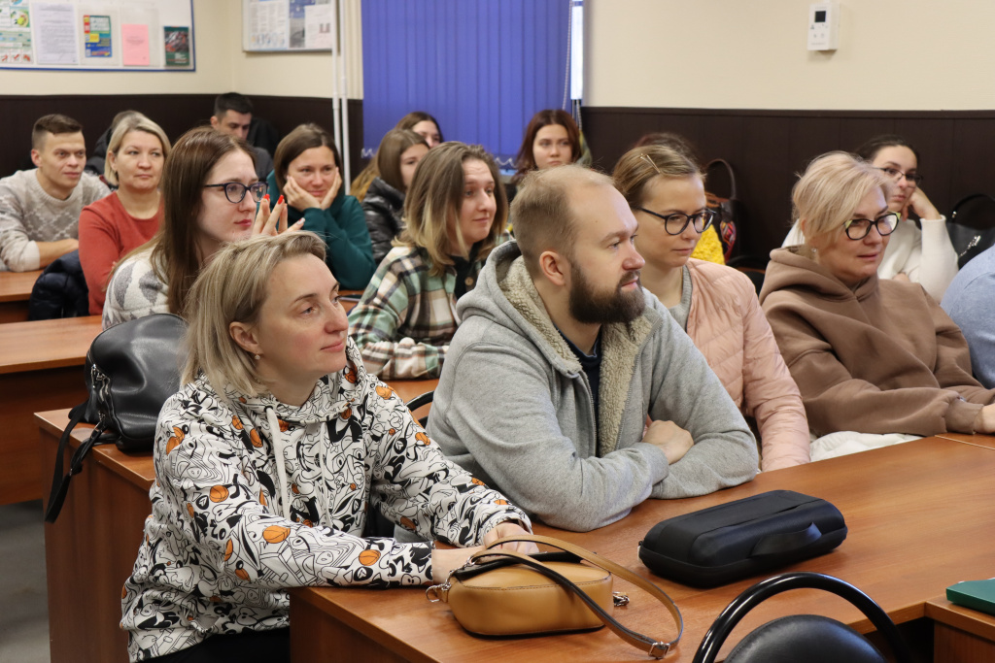

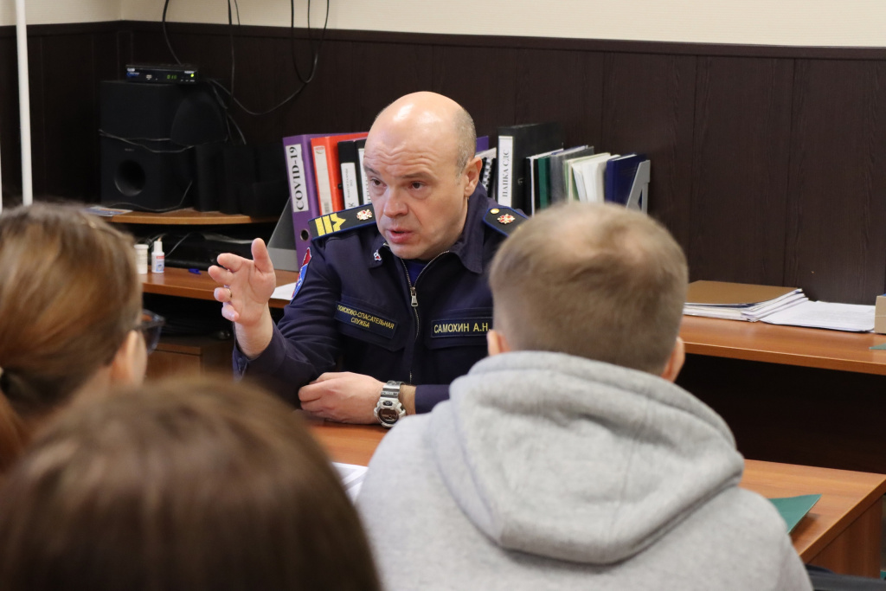
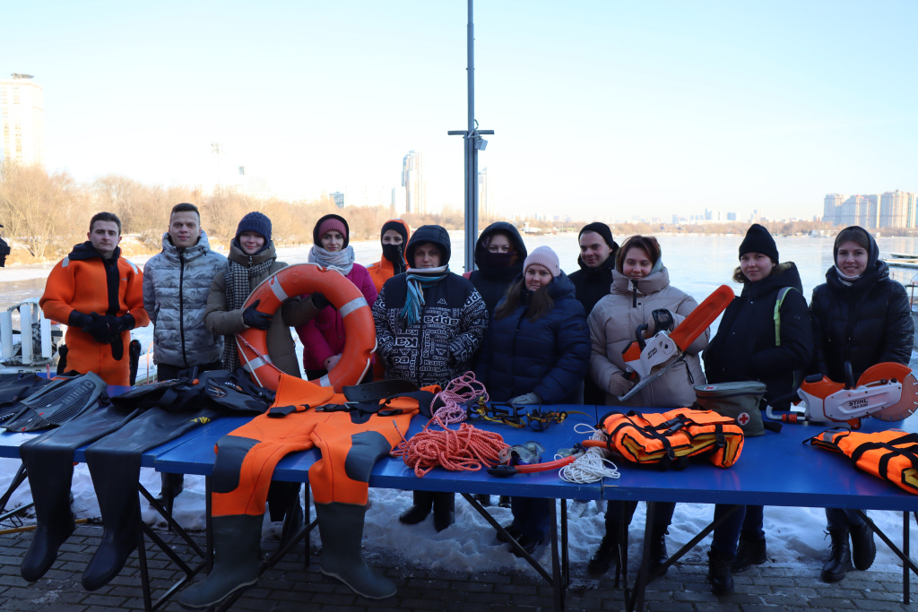

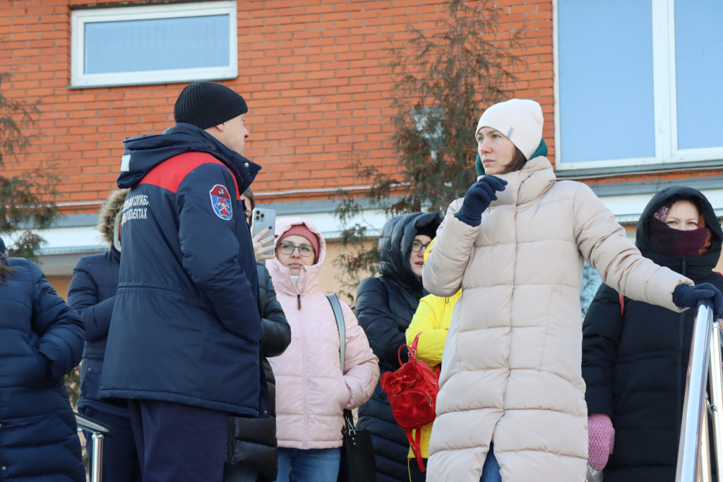

Адрес страницы: http://mgpss.mos.ru/presscenter/news/detail/11328649.html
ГКУ «Московская городская поисково-спасательная служба на водных объектах»

